核电质量计划数据汇聚平台建议
- 质量计划总览
- 建议“已完成”“处理中”这两块支持点击形成子菜单。
如果不方便，仅把“处理中”展开也行。
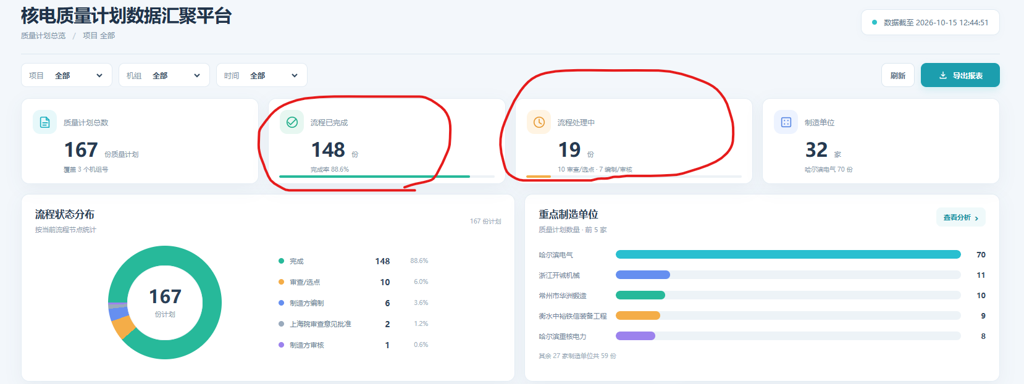

2.这个问题同上，能否展开明细。
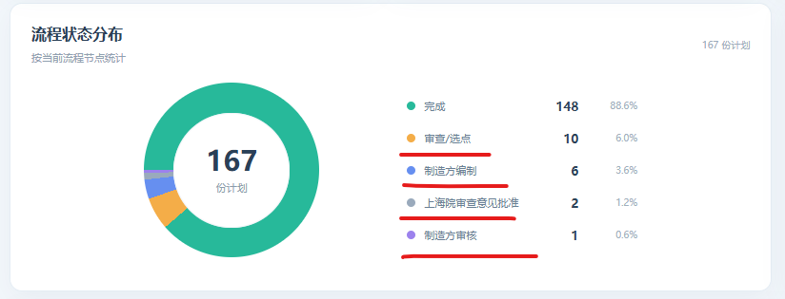
3.同上
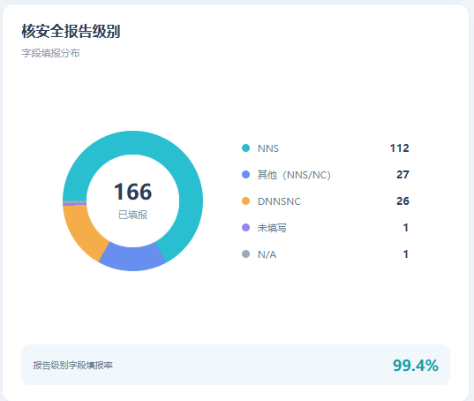
- “质量计划清单”是个专有名词，有专门的文件，能不能把这个文件导入进去形成一个大表，平台已有数据和这个清单中的条目进行对比，这样相当于动作项和计划项进行比较，能够清晰地掌握当前计划完成情况。
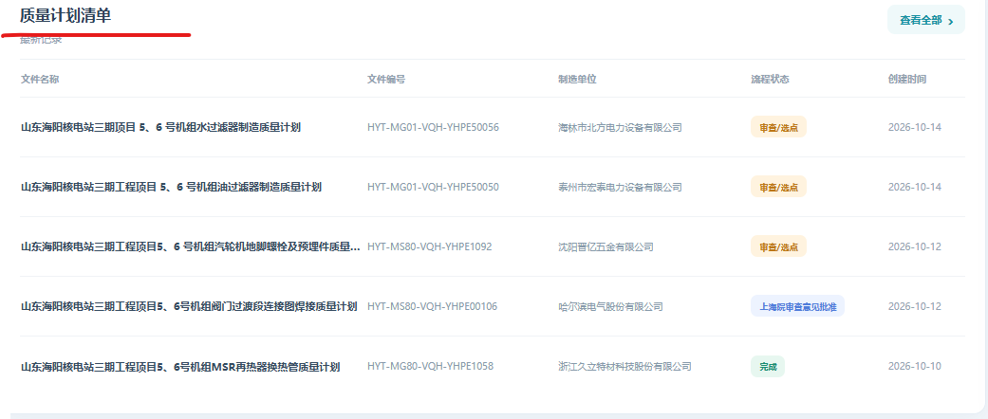
- 计划台账页
- 建议将HYT5/6与HYT关联，形成一一对应关系，可参照一.4建议。
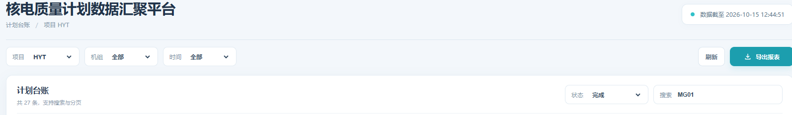
- 文件编号无问题，能不能再给增加一个内部编号，0EA.657.XXXX；
创建时间无问题，能不能给增加一个最新审批流程时间
- 流程追踪页
- 处理中的计划能否支持检索
2.近期字段变更能不能根据选择左侧具体项后再展开，形成对应关系
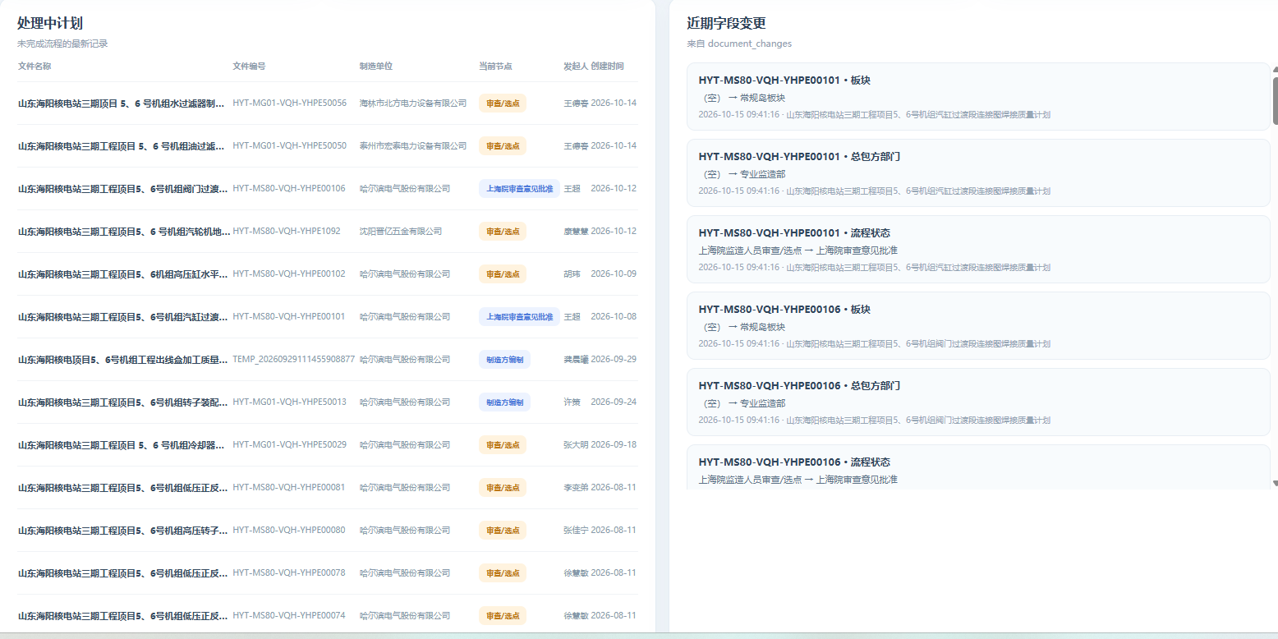
- 供方分析
暂无意见，可以考虑和一.4合并到一起

